Myszy komputerowe dla graczy - wyposażenie dla gamerów
W naszym artykule znajdziesz podpowiedzi, gdzie możesz kupić myszy komputerowe dla graczy. Zapoznaj się z informacjami w blogpoście.

Gdzie kupić myszy komputerowe dla graczy?
Gry komputerowe to Twoja pasja? A może zajmujesz się branżą gamingową profesjonalnie? Sprawdź zatem gdzie kupić myszy komputerowe dla graczy.

Wyposażenie komputerowe dla gamerów

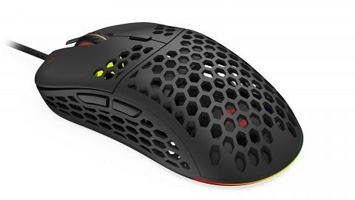
Podczas rozgrywek komputerowych luczy się nie tylko umiejętność gracza czy też jego doświadczenie ale również sprzęt na jakim gra. Odpowiednie parametry komputera sprawią, że gry nie będa się zacinać a grafika będzie prezentować wszystkie swoje walory. Głośniki czy też mikrofon zapewnią dobrą komunikację z innymi graczami. Klawiatura oraz myszy komputerowe dla graczy to elementy najważniejsze, gdyż pozwalają na szybkie ruchy oraz odpowiednie reakcje gamerów. Gdzie można zaopatrzyć się w jakościowy sprzęt, który zwiększy efektywność grania?

Myszy komputerowe dla graczy w Blackwhite tv
Gdy potrzebne nam myszy komputerowe dla graczy, klawiatura, podkładki, głośniki czy słuchawki lub monitor warto zapoznać się z produktami w specjalistycznych sklepach z elektroniką dla gamerów. Jednym z nich jest sklep Blackwhite tv. W katalogu sklepu online znajdziesz wyselekecjonowane produkty od topowych producentów z całego świata. To tam znajdziesz asortyment dla siebie!

